系统主流程：
这个系统一条完整的心理筛查与疏导任务链。整个系统应该按“进入系统—建立交互对象—初筛问诊—多模态辅助识别—结果反馈—深入交谈—调节干预—记录追踪—再评估”的逻辑来组织。

第一步是进入系统和身份建立。患者进入系统后，先完成登录、身份确认和基础信息建档。这里是为了建立后续所有评估、聊天和历史记录的用户上下文。

第二步是建立交互角色，也就是选择虚拟医生。这里把“虚拟医生”先定义成一个交互角色。也就是说，患者在进入问诊前，要先选择交互对象，比如男医生、女医生，或者偏温和、偏理性、偏陪伴的风格。这样做目的是先把角色入口和后续脚本承接建立起来；等后面真的有数字人驱动代码了，再把视觉动作接进去。

第三步是初始问候与安全提示。系统进入正式问诊前，虚拟医生要完成两件事：一是建立信任感，二是告诉患者接下来的流程。这一步不是“欢迎来到系统”这么简单，而是交互剧本的开场。比如虚拟医生要说明接下来会先做简短评估，再根据结果继续交流，如果患者在任何环节不舒服，可以暂停。这个步骤的目标是让量表和聊天之间形成统一体验，而不是像现在很多原型一样，量表和聊天完全割裂。

第四步是结构化量表问诊。这是整个系统的第一条硬主链，优先采用 PHQ-9 和 GAD-7 作为核心初筛量表。之所以这样定，是因为现有代码里 PHQ-9/GAD-7 的定义、评分和落库是比较完整的。

多模态辅助采集。这里定义成“问诊过程中的辅助信息层”。也就是在量表作答或初步问诊时，可以同步采集患者的语音、摄像头表情、人脸区域、甚至脑电信号，为后续情绪识别和调节建议提供更多参考。

第5步是结果计算与风险分层。量表完成后，系统先做结构化评分，再结合已有的评估上下文进行聚合，得出一个“当前状态的初步判断”。这一阶段的输出不是“综合智能报告”，而要是清楚、可解释的结果分层，例如轻度/中度/重度风险，或是否建议继续深入交谈、是否建议后续复测、是否需要人工关注。

第6步是结果反馈。这里的重点不是把分数甩给患者，而是由虚拟医生来解释结果。也就是说，系统不仅要显示分数和等级，还要用自然语言把结果说清楚，例如“从这次初步评估看，你最近可能确实承受了一定的情绪压力，接下来我想继续了解你最近最困扰的感受”。这一步就是量表链路向自由交谈链路的桥。

第7步是调节建议与轻干预。经过量表和交谈后，系统要给出可执行的、分层的调节建议。这里分层设计：先做文本化和语音化建议，比如呼吸放松、睡眠作息提醒、情绪记录、认知重构的小提示、是否建议联系家人或求助医生；后续再把音乐、色彩、艺术绘画这些扩展能力接入。

第8步是记录、追踪和再评估。系统不是一次性交互，而应该把量表结果、聊天摘要和干预建议记录下来，形成历史轨迹。患者下次进入系统时，可以查看历史变化，也可以再次完成评估，形成“筛查—反馈—调节—再评估”的闭环。

总结：
患者进入系统并建档，选择虚拟医生，先完成结构化量表问诊，在问诊过程中可接入语音、表情和脑电等辅助模态，随后系统进行结果计算和风险分层，由虚拟医生做自然语言反馈，最后输出个性化调节建议并保存历史记录，为后续再评估形成闭环。量表问诊和 AI 交谈是现阶段必须跑通的两条主链，多模态、音乐、数字人动作则作为后续增强层。

系统分成五层，一共 12 个页面
入口与身份层，共 2 个页面。
页面 1 是启动/登录页。
作用是登录、注册、进入系统。它跳转到页面 2 或页面 3。
页面 2 是患者建档页。
作用是收集基础信息，如姓名代号、年龄段、性别、既往是否有情绪困扰、是否首次使用等。建档完成后跳转到页面 3。

交互角色与任务入口层，共 2 个页面。
页面 3 是虚拟医生选择页。
作用是让患者选择男医生/女医生、交互风格、是否启用语音播报。它可以跳转到页面 4，也可以返回页面 2 修改基础信息。
页面 4 是问诊首页/任务入口页。
作用是呈现“开始初筛”“查看历史”“再次评估”三个入口，但初次使用时默认高亮“开始初筛”。它可以跳转到页面 5、页面 10，也可以回到页面 3。

问诊执行层，共 3 个页面。
页面 5 是量表问诊页。
作用是完成 PHQ-9/GAD-7 为主的结构化问诊，支持点击作答，也支持语音作答，未来扩展支持医生端量表和更多量表。作答中可同步采集语音、摄像头表情和脑电等辅助信号，但这些不是强依赖。它提交后跳转到页面 6，也可以中途暂停回到页面 4。
页面 6 是结果分析页。
作用是展示量表评分、风险分层、初步解释和“下一步建议”，由虚拟医生来解释结果。比如“查看建议”“稍后复测”。它通常从页面 5 来，再跳转到页面 7，也可以回到页面 4。

页面7 个性化调控决策页（接入本地LLM或远端LLM-API）
画像整合、偏好分析、调控方式选择、调控内容选择、调控内容选择

调节与闭环层，共 3 个页面。
页面 8 是调节建议页。
作用是根据量表结果和聊天内容输出个性化建议，例如呼吸训练、睡眠建议、情绪记录、短时放松、是否建议联系家人或医生。它可以跳转到页面 9，也可以返回页面 7 更改调控决策。
页面 9 是调节执行页。
作用是承接具体干预内容，例如播放引导语、显示图文卡片、进入呼吸训练、进入情绪记录、未来接音乐/色彩/艺术干预。执行后跳转到页面 10。
页面 10 是历史记录/再评估页。
作用是展示历次量表、建议摘要、时间线趋势，并提供“再次评估”按钮。它可以跳转到页面 5 开始新一轮量表，也可以跳转到页面 8 继续调控。

支撑与管理层，共 2 个页面。
页面 11 是医生/研究人员后台页。
作用是查看患者测评记录、调控记录、历史变化、导出数据。它从页面 1 的权限入口或页面 11 的管理入口进入。
页面 12 是系统设置页。
作用是设置语音播报开关、默认虚拟医生风格、多模态采集权限、隐私授权和调试接口。它可以从页面 4 或页面 11 进入。
这一层主要是为了后续工程化和临床测试准备，不一定需要在 V1 的患者主流程中重点展示。

总结：
把系统页面分成五层十二页，患者从登录和建档进入角色选择，再进入问诊首页；量表问诊先走结果分析，再把患者引导到调节建议；调节之后进入历史记录和再评估，整个系统形成一个闭环，而不是现在这种页面各自存在但逻辑不连续的状态。

UI 整体框架与页面架构（五层十二页）
第一层是入口与身份层，解决“谁进入系统”。包括启动/登录页、患者建档页。
第二层是角色与任务入口层，解决“用户以什么身份和谁交互”。包括虚拟医生选择页、问诊首页/任务入口页。
第三层是问诊执行层，解决“系统如何获取患者状态”。包括量表问诊页、结果分析页、调控决策页。
第四层是调节闭环层，解决“系统如何从识别走向疏导，再形成闭环”。包括调节建议页、调节执行页、历史记录/再评估页。
第五层是支撑管理层，解决“医生或研究人员如何查看、设置和管理”。包括医生端后台页、系统设置页。
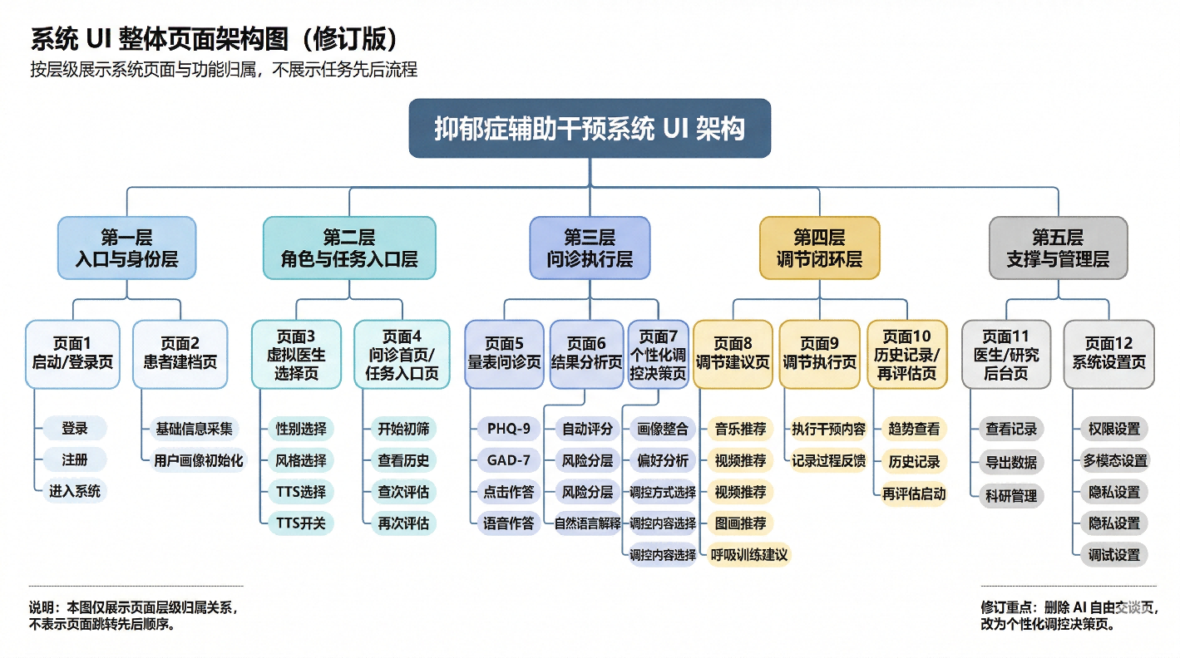

业务流程：
主流程是：进入系统 → 建档 → 选择虚拟医生 → 初始问候 → 量表问诊 → 风险分层 → 结果反馈 → 调控决策 → 调节建议 → 历史记录 → 再评估。
辅助流程一是语音链：在量表问诊和自由交谈两个阶段，患者都可以从点击输入切换到语音输入，系统通过浏览器语音输入或后端 ASR 将患者语音转为文本，并将文本重新送入量表引擎或聊天引擎。
辅助流程二是表情链：在量表问诊或对话阶段，系统可以并行采集摄像头和表情信息，但这条链当前只能作为辅助特征链，而不能当作当前闭环主判定链，因为现有多模态综合评分主链路未真正落库打通。
辅助流程三是 EEG 链：系统可以在问诊阶段接收脑电信号，并做初步分类或状态提示，但同样只能作为扩展链，因为现有 EEG 对外路由存在失配，不能稳定作为当前主链依赖。
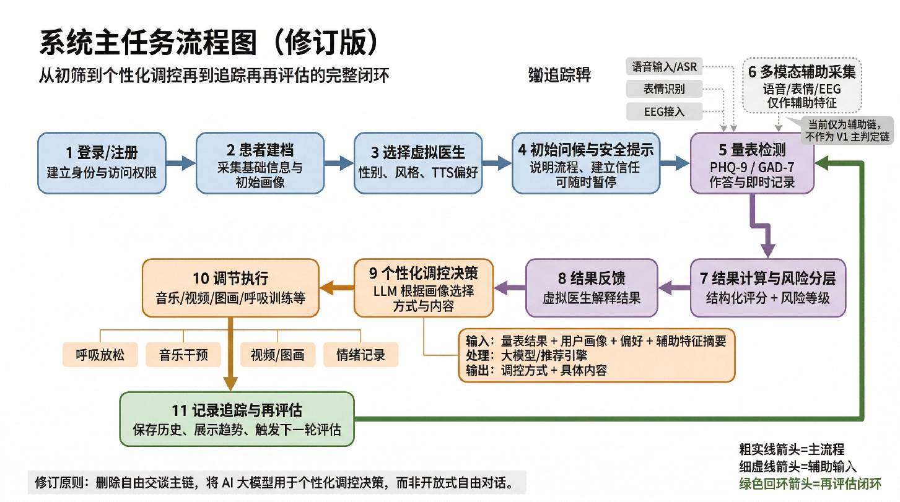

系统 UI 整体页面架构说明
图 1 展示的是本系统的整体页面架构图。该图采用树状层级结构表达方式，其目的并不是展示用户如何在页面之间跳转，而是说明整个系统在信息架构层面如何分层、每一层之下包含哪些页面，以及每个页面下承担的核心功能模块。也就是说，图 1 回答的是“系统由哪些层组成、每层有哪些页面、页面分别负责什么”，而不是“用户先点哪里再去哪里”。
从整体来看，系统共分为五个层级。第一层为入口与身份层，主要解决“谁进入系统”的问题，包括启动/登录页和患者建档页。这一层的主要任务是建立身份信息、访问权限以及后续评估所需的基础画像。第二层为角色与任务入口层，主要解决“用户以何种交互方式进入系统”的问题，包括虚拟医生选择页和问诊首页/任务入口页。该层负责让用户设定交互风格、选择任务入口，并为后续问诊与调节过程建立统一的交互外壳。第三层为问诊执行层，主要解决“系统如何获取用户当前状态”的问题，包括量表问诊页、结果分析页和个性化调控决策页。这里特别需要指出的是，原方案中的“自由交谈页”已经在本次修订中被替换为“个性化调控决策页”，以体现系统主链从开放式对话转向结构化评估与受控推荐。第四层为调节闭环层，主要解决“系统如何从识别走向干预，再形成闭环”的问题，包括调节建议页、调节执行页和历史记录/再评估页。第五层为支撑与管理层，主要为医生、研究人员或工程调试使用，包括医生/研究后台页和系统设置页，用于数据查看、导出、权限设置、多模态控制和系统调试。
这种页面架构的意义在于，它将系统从“零散页面集合”整理成“分层归属明确的结构树”。在原有表达方式中，页面之间通过大量箭头彼此相连，容易让人把架构图误读为流程图，也不利于展示层级关系。而在本次修订后，每个页面只归属于自己的上层结构，每一层都有明确职责，这为后续 UI 设计、页面原型绘制、功能拆分以及前后端模块划分提供了更清晰的基础。
从实现视角看，树状页面架构还具有一个重要作用，即能够帮助后续开发过程按层组织需求：入口与身份层优先完成身份建立与建档；角色与任务入口层完成用户偏好设定与任务入口管理；问诊执行层优先打通量表链与结果解释链；调节闭环层打通推荐、执行和再评估；支撑与管理层则作为工程化与研究管理的外层能力逐步补充。这样一来，整个系统的建设路径也会更加清楚。
（此处插入图 1：系统 UI 整体页面架构图）

四、系统主任务流程说明
图 2 展示的是本系统的主任务流程图。与图 1 不同，图 2 不再讨论页面层级，而是专门描述用户在系统中的操作路径和逻辑顺序。也就是说，图 2 回答的是“用户进入系统之后先做什么、后做什么、每一步产出什么、最后如何形成闭环”。
在修订后的主流程中，系统的任务链路被定义为：用户登录、患者建档、选择虚拟医生、量表检测、风险分层、结果反馈、个性化调控决策、调节执行、记录追踪与再评估。这个流程体现了系统从身份建立到状态评估，再到调节推荐和后续追踪的完整逻辑。相比原方案中“量表问诊—结果反馈—自由交谈—调节建议”的路径，本次修订将“自由交谈”从主链中移除，使流程更加明确，也更有利于工程实现和系统稳定运行。
在该流程中，量表检测是系统第一条硬主链。用户在完成建档和交互角色设定后，进入量表检测模块，系统以 PHQ-9 和 GAD-7 作为核心初筛工具，通过结构化选项收集用户最近两周的情绪和状态信息。与此同时，若系统启用了语音、表情或 EEG 等辅助采集能力，则这些信息作为并行的辅助输入接入，但不作为当前 V1 阶段的唯一主判定依据。换言之，主流程始终建立在结构化量表可解释、可评分、可落库的基础上，而辅助模态仅作为增强信息进入后续聚合判断。
风险分层与结果反馈构成了评估之后的第二个关键阶段。风险分层的任务是根据量表得分、用户画像及可选的辅助特征摘要，输出一个清楚、可解释的初步判断，例如轻度、中度或重度风险等级，以及是否建议继续调节、是否需要人工关注等。结果反馈的任务则不是简单展示分数，而是通过虚拟医生的自然语言表达，把结果转化为用户能够理解和接受的信息，从而为下一步调控决策做好承接。
个性化调控决策是本次修订中最重要的变化点。原方案中这一步由 AI 自由交谈继续向后延展，而在修订后，这一位置由“个性化调控决策”替代。其核心思路是：大模型或推荐引擎不再承担开放式自由问答，而是基于已经采集到的量表结果、用户基础信息、交互风格偏好以及可选的辅助特征摘要，自动为用户选择适合当前状态的调节方式与内容。例如，对于焦虑和紧张感较明显的用户，可以优先推荐短时呼吸训练、低刺激音乐和节律较平稳的视觉内容；对于情绪低落和动力不足的用户，则可以优先推荐短时激活型任务、较温和的音乐以及更有节奏感和明亮感的图像或视频素材；对于睡眠受影响较明显的用户，可以优先推荐睡前减压音频、节律性放松训练和降低刺激的内容方案。这样，大模型的作用就被限定在一个更受控、更可解释的环节中。
调节执行与记录追踪构成系统的后半段闭环。用户在接受调节建议后，进入具体执行模块，例如听音乐、观看视频或图像、进行呼吸训练、完成短时情绪记录等。执行结束后，系统将本次评估结果、推荐方案、执行内容和用户反馈记录下来，并在历史记录/再评估模块中提供趋势查看和下一轮评估入口。最终，系统通过“再次评估”回到量表检测节点，形成完整闭环。
总的来说，图 2 所表示的不只是页面跳转顺序，更是系统运行逻辑的主干。它帮助后续开发者明确系统真正的主路径在哪里、哪些是必需节点、哪些是辅助输入、哪些是闭环回路，也让整套方案从“有很多功能页面”变成了“有一条清楚的任务链”。
（此处插入图 2：系统主任务流程图）

五、内存与模型调度说明
图 3 展示的是本系统的内存与模型调度图。该图不再从用户视角或页面视角出发，而是从工程实现视角说明：在任务流程推进的不同节点中，系统需要加载什么模块、在内存中保留什么内容、哪些数据应当及时释放，以及哪些结果需要落库保存。之所以单独绘制这一张图，是因为老师特别指出，系统运行中出现卡顿甚至死机，往往不是单一模块本身的问题，而是多个模块或大体量数据长期驻留内存、未被及时释放所导致的。
本系统的基本调度原则可以概括为四点。第一，只在当前任务节点加载必要的模块和数据，不把所有模型和资源在系统启动时一次性全部载入内存。第二，尽量保留“结果摘要”和“特征向量”，避免长期保留大体量原始数据。第三，当前步骤完成后立即释放不再需要的中间对象、缓存和候选资源。第四，对需要长期保留的信息采用结果落库方式保存，而不是依赖长时间内存常驻。
从任务节点来看，登录建档阶段只需要加载认证模块、基础表单和用户信息写入逻辑，内存中长期保留的只应是 user_id、token 以及基础画像摘要，而表单临时缓存应在建档完成后及时释放。量表问诊阶段需要加载量表题库、评分规则、当前题状态以及可选的语音识别模块，内存中可暂时保留答题进度、文本结果和临时得分，但上一题 UI 状态和原始音频片段不应长期驻留。多模态采集阶段是一个较高风险的资源占用区，因为视频帧、音频流和 EEG 原始窗口数据体量较大，如果长期保留，容易引起内存迅速增长。因此，该阶段应当尽快将原始输入转换为结构化特征摘要，只将特征向量和时间戳等轻量信息传递给后续节点，而原始数据应在提取完成后立即释放。
风险分层阶段主要调用评分引擎、规则引擎和画像聚合模块，其输出应当是轻量的风险等级、解释文本和若干标签，而不是保留大量逐题对象和中间运算缓存。个性化调控决策阶段是另一个重点风险区，因为该环节可能涉及大模型上下文、推荐候选素材索引以及多来源画像数据。为了避免资源过度占用，该阶段应当仅在必要时加载当前决策所需的上下文，并在推荐方案生成后立即释放长上下文、临时提示词和未被选中的候选集合，最终长期保留的只应是推荐方案 ID、推荐方式以及内容摘要。调节执行阶段则仅加载已经选定的单个资源或单个训练模块，避免将整套素材库常驻内存；未被选中的资源应即时释放。历史记录与再评估阶段应采用分页读取或按需查询方式调用历史数据库，避免一次性将所有历史数据加载到内存中。
因此，图 3 的意义在于把“任务节点—内存占用—资源加载—释放动作”一一对应起来。通过这种方式，系统不再只是概念上说“按需加载”，而是真正把按需加载、过程保留和及时释放落实到具体节点上。这样既有助于老师理解你的工程实现思路，也有助于后续开发者在前后端联调和模型部署时提前规避内存爆满的问题。

